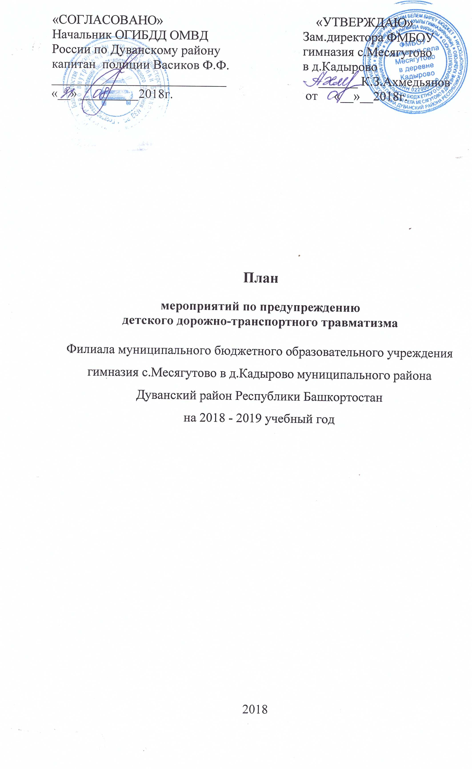
 |  |  |  | «УТВЕРЖДАЮ»  Зам.директора ФМБОУ  гимназия с.Месягутово  в д.Кадырово  ______ К.З.Ахмедьянов  от «__»__2018г.
  «СОГЛАСОВАНО»
  Начальник ОГИБДД ОМВД
  России по Дуванскому району
  капитан полиции Васиков Ф.Ф.
  ___________________________
  «__» _________2018г.

План
мероприятий по предупреждению
детского дорожно-транспортного травматизма

Филиала муниципального бюджетного образовательного учреждения
гимназия с.Месягутово в д.Кадырово муниципального района
Дуванский район Республики Башкортостан
на 2018 - 2019 учебный год

2018

№ | Наименование мероприятий | Срок  выполнения | Ответственный за  выполнение
1. | Организовать с педработниками инструктивно-методические занятия и семинары по методике проведения занятий с детьми по Правилам дорожного движения. | в течение года | И.о.заместителя директора по ВР Хилажева З.Ф.
2. | Организовать изучение Правил дорожного движения с детьми согласно Программе.  Проведение инструктажей по поведению на улицах и правилам безопасного движения | в течение каждой четвер | Классные руководители
3. | Проведение декадника по профилактике ДДТТ: (по отдельному плану). | Сентябрь  апрель | Заместитель директора по ВР ХилажеваЗ.Ф. классные  руководители
5. | Оформить в школе уголок по безопасности дорожного движения. | В течение 1 четверти | ХилажеваЗ.Ф.
6. | Создать из обучающихся отряд юных инспекторов движения /ЮИД/ и организовать его работу согласно Положению. | в течение года | ХилажеваЗ.Ф.
7. | Посвящение первоклассников в пешеходы. |  | ХилажеваЗ.Ф.  Инспектор ГИБДД
8. | Проведение родительских собраний по профилактике детского дорожно-транспортного травматизма по темам: | в течение года | Хилажева З.Ф., классные  руководители
  «Как влияет на безопасность детей поведение родителей на дороге».
  «Родителям о безопасности дорожного движения».
9. | Проведение классных часов общения по вопросам профилактики ДДТТ ( в соответствии с программой). | В течение года | Классные руководители
10. | Оформление индивидуальных маршрутных листов безопасного пути «Школа- дом» ( 1-7 классы). | До 15.09.12г. | Классные руководители  1-7 классов.
11. | Разработка памяток « Безопасное поведение на улице». | октябрь | Кл. руководители
12. | Совещание классных руководителей по профилактике ДДТТ | октябрь | Хилажева З.Ф.
13. | Проведение тестирования по практическому владению учащимися навыками безопасного поведения на дорогах и в транспорте. | В течение года | Заместитель директора по ВР Хилажева З.Ф.
14. | Проведение  «минуток безопасности». | В течение года. | Классные руководители
15. | Выпуск тематической стенной газеты  « Будь внимателен на дороге, пешеход!» | апрель | Хилажева З.Ф.
16. | Агитбригада по ПДД «Сказочка про правила ».  Агитбригада «В гостях у сказки ». | Ноябрь  апрель | Хилажева З.Ф.  отряд ЮИД.
17. | Довести до сведения уч-ся, родителей, учителей информации по району и республики выступлений сотрудников ГИБДД с анализом ДТП, прошедших по вине школьников на семинарах зам. директоров по ВР | В течение года | Хилажева З.Ф.  Инспектор ГИБДД
18. | Беседа с учащимися перед каждыми каникулами на тему «Улица полна опасностей и неожиданностей» | Перед каникулами | Классные руководители
19. | Проводить рейды по выявлению юных нарушителей правил ДД и велосипедистов нарушителей. | В течение года | Хилажева З.Ф.  Инспектор ГИБДД  отряд ЮИД.
20. | Индивидуальные беседы с уч-ся, находящимися на внутришкольном контроле, со старшеклассниками, имеющими мотоциклы, велосипеды в хозяйстве и их родителями по данной теме. | В течение года | Хилажева З.Ф.  классные  руководители  Инспектор ГИБДД
21. | Проведение тематических утренников, викторин, игр, конкурсов, соревнований по ПДД. | В течение года | Хилажева З.Ф.  класс.руков
22. | Занятия по оказанию первой медицинской помощи. | В течение года | Классные руковод.
23. | Подготовка команды для участия в соревнованиях «Безопасное колесо» | В течение года | Хилажева З.Ф.
24 | Проведение «Недели безопасности дорожного движения». | апрель | Хилажева З.Ф.
25 | Выпуск буклетов,памяток«на школьных перекрестках», страницы: «светофор», «для вас, юные велосипедисты», «про того, кто головой рисковал на мостовой», «зимняя дорога», «азбука юного пешехода», «законы улиц и дорог»,«уходя на каникулы, помни…» | май | Хилажева З.Ф.  отряд ЮИД.
.

